**Expressing warmth**

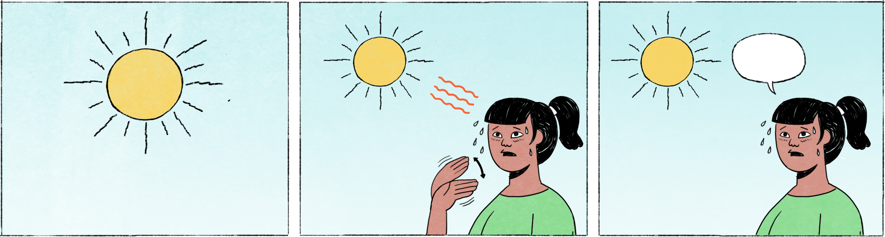

នៅក្រៅ

|  |  |
| --- | --- |
| នារី៖ | ង៉ៃហ្នឹង ក្ដៅម៉េះ? ក្ដៅអត់ តារា? |
| តារា៖ | ខ្ញុំដូចអត់អីផង។ ម្សិលមិញបានក្ដៅខ្លាំង។ |
| នារី៖ | អត់ពពកសោះម៉ងនៀក! បើកថ្ងៃឡើងភ្លឺចែស។ |
| តារា៖ | តស់ ចូលហាងកាហ្វេញ៉ាំអីសិន មានម៉ាស៊ីនត្រជាក់។ ចាំមេឃស្រទុំតិច ចាំដើរទៀត ម៉េចដែរ? |
| នារី៖ | ហ្នឹងហើយ តស់។ បែកញើសជោកហើយនៀក។ |

នៅក្នុងបន្ទប់

|  |  |
| --- | --- |
| តារា៖ | ស្អុះម៉េះ ង៉ៃហ្នឹង? មានបើកម៉ាស៊ីនត្រជាក់អត់ហ្នឹង? |
| នារី៖ | ម៉ាស៊ីនត្រជាក់ខូចតាំងពីម្សិលមិញអ៎។ |
| តារា៖ | ស្អុះស្អាប់ដល់ហើយ។ ចេញទៅក្រៅយកខ្យល់អាកាសតិចសិន។ |
| នារី៖ | នៅក្រៅក៏ក្ដៅដែរ តែវាអត់ហប់ដូចនៅក្នុង។ |

|  |  |
| --- | --- |
| នារី / តារា | female / male Cambodian names |
| ង៉ៃហ្នឹង | spoken form of ថ្ងៃនេះ = today |
| ... ម៉េះ | spoken form of ... ម្ល៉េះ = why is it that..., why is it so ... |
| ខ្ញុំដូចអត់អីផង | for me, it’s no problem |
| ម្សិលមិញបានក្ដៅខ្លាំង | here បាន = however, though, in contrast |
| ... ម៉ងនៀក | spoken form of ... តែម្ដងនេះ = simply, just |
| បើកថ្ងៃ | of the sun: to shine |
| ភ្លឺចែស | very bright |
| តស់ ... សិន | come on, let’s [do sth.] first/for a while |
| មេឃស្រទុំ | cloudy or gloomy sky, likely to rain |
| បែកញើសជោក | to be dripping with sweat |
| ស្អុះ = ស្អុះស្អាប់ | muggy, sultry |
| អ៎ | here: used to add a measure of surprise that the listener is not aware that the air conditioning has been broken since yesterday |
| ដល់ហើយ | very |
| យកខ្យល់អាកាស | to breathe fresh air |
| ហប់ | stuffy, muggy, without air circulation/ventilation |

**Cultural notes**

នៅខ្មែរ មានរដូវតែពីរប៉ុណ្ណោះ គឺរដូវប្រាំងនិងរដូវវស្សា។ ខែដែលក្ដៅជាងគេ គឺ ខែចេត្រនៃចន្ទគតិរបស់ខ្មែរ ដែលច្រើនតែត្រូវនឹងខែមេសានៃសុរិយគតិ។ ចន្ទគតិ មានន័យថា ដំណើរនៃព្រះចន្ទ រីឯ សុរិយគតិ មានន័យថា ដំណើរនៃព្រះអាទិត្យ។

|  |  |
| --- | --- |
| រដូវប្រាំង | dry season |
| រដូវវស្សា = រដូវភ្លៀង | rainy season |
| ខែចេត្រ | fifth month of the lunar calendar (mid-March to mid-April) |
| ចន្ទគតិ | lunar calendar |
| ត្រូវនឹង | to correspond to |
| ដំណើរ | here referring to the movement or orbit of the moon or sun |
| សុរិយគតិ | solar calendar |

**Additional dialogue**

|  |  |
| --- | --- |
| ម្ដាយ៖ | ម្ហូបឆ្អិនហើយកូន ម៉ោ ម៉ោញ៉ាំបាយ។ ម្ហូបនៅក្ដៅ ប្រយ័ត្នរលាកមាត់។ |
| កូន៖ | បើកកង្ហារឲ្យត្រជាក់តិចសិន ចាំញ៉ាំ។ សម្លម្សិលមិញ ក្រែងនៅសល់តាសអីម៉ាក់? |
| ម្ដាយ៖ | នៅសល់តាស។ ចាំម៉ាក់យកទៅកម្ដៅឲ្យក្ដៅតិចសិន។ ម្ហូបនេះត្រជាក់តិច ញ៉ាំទៅណា ក្ដៅៗបានឆ្ងាញ់។ |
| កូន៖ | មិនបាច់កម្ដៅឲ្យក្ដៅពេកទេម៉ាក់ ក្ដៅល្មមបានហើយ។ |

|  |  |
| --- | --- |
| ម្ហូបឆ្អិនហើយ | the food is ready/cooked |
| ម៉ោ | spoken form of មក = to come |
| រលាកមាត់ | to burn the mouth |
| កង្ហារ | fan |
| ចាំញ៉ាំ | I’ll come and eat in a moment |
| ក្រែងនៅសល់តាសអី? | There’s still some left, right? |
| នៅសល់តាស | Yes, there’s still some left. |
| ញ៉ាំទៅណា | Go ahead and eat! |
| ក្ដៅៗបានឆ្ងាញ់ | It’s only tasty when it’s hot |
| កម្ដៅឲ្យក្ដៅ | to (re-)heat |